КАРТА ДИСТАНЦИОННОГО ЗАНЯТИЯ
Дата: 29 апреля 2020
Класс: 2
Предмет: литературное чтение
Учитель: Орлова О. А.
Адрес обратной связи: ol_orl_65@mail.ru

- Инструкция для учащегося: Работаем с учебником «Литературное чтение» ч. 2. и тетрадью.
- Тема: Самостоятельное чтение. Маленькие рассказы Н. Сладкова. Составление рассказа на основе серии картинок
Цели: познакомить учащихся с рассказами Н. Сладкова ; учить читать выразительно; развивать память, внимание, мышление, прививать любовь к природе.
Ход урока.
- 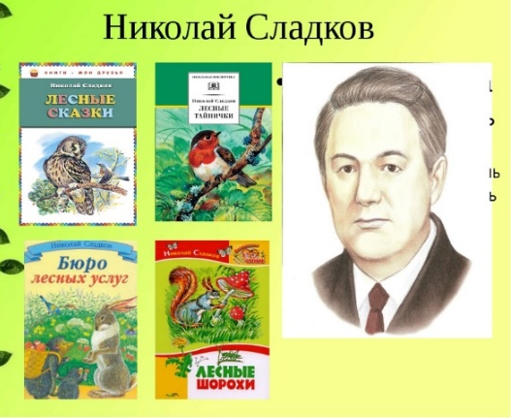
Сегодня мы познакомимся с творчеством Николая Сладкова. Прочитайте вместе с родителями.

СЛАДКОВ НИКОЛАЙ ИВАНОВИЧ Николай Сладков родился 5 января 1920 г. в Москве, но всю свою жизнь прожил в Ленинграде.
Неподалеку от его дома, было много старых лесопарков. Целыми днями он пропадал в самых глухих местах окружающих парков, где всматривался и вслушивался в жизнь леса.
Николай Сладков очень хотел узнать, о чем с ним говорит лес. Он стал читать разные книги о природе, а свои наблюдения записывал в «Тетрадь наблюдений».
Во время войны добровольцем ушёл на фронт, стал военным топографом. В мирное время сохранил ту же специальность. В молодости увлекался охотой, но впоследствии отказался от этого занятия. Вместо неё стал заниматься фотоохотой, выдвинул призыв «Не бери в лес ружье, возьми в лес фоторужье».
У природы для всех найдется место: и для людей, и для животных, и для птиц. Но чтобы стать настоящим добрым другом всему живому миру, надо узнать очень много всего о лесах и полях, реках и озерах, горах и тундре, тайге и пустынях, и еще об очень-очень многом. Именно об этом и рассказывают книги Николая Сладкова, пронизанные бесконечной любовью к природе.

- Какой призыв выдвинул Н. Сладков?
- О чём книги Н. Сладкова?

- Откройте учебник на стр. 108 -109
- Внимательно прочитай про себя маленькие рассказы Сладкова.
- Прочитай ещё раз, но теперь вслух.
- Устно ответь на вопросы № 1 и № 3
- Выполни в тетради задание № 2
- Домашнее задание. Стр. 109. Задание №4. Составь рассказ по картинкам и запиши в тетрадь.

